专题 1

专题 5 力学类创新实验解答总结

【本专题涉及到的常见的实验】
各个力学实验
【方法总结提升】
1、近五年高考物理创新实验题的特点
(1)于教材但不拘泥于教材
分析近五年全国卷实验题发现，全部实验题均“源于教材而不拘泥于教材，源于经典实验而 发展经典实验” ，高度体现了 2017 年版课程标准提出的“注重体现物理学科本质，培养学生 物理学科核心素养”的理念和“科学探究”为主体的实验评价方式。 (2)创设情境引导学生设计与创新
实验设计已成为高考题的亮点，这类试题以“某同学”“某小组”为主角创设一个新的实验目的， 但深入研究会发现，提供的实验器材和运用的基本原理都是学生熟悉的，只是需要学生深入 理解每一个器材的作用、每一个原理的意义，才能完成设计。这类试题要求学生深入理解教 材中实验所涉及的每一个知识、方法、原理，并能够在新的实验目的下迁移、重组并应用。 总之，实验题的原理和方法均源于 《课程标准》要求的实验，但试题更加注重在新情境下的 迁移与应用，在考查基础知识的基础上更加注重创新思维能力的考查。
2、力学创新型实验的特点
(1)以基本的力学模型为载体,依托运动学规律和力学定律设计实验 .
(2) 将实验的基本方法——控制变量法、处理数据的基本方法—— 图像法、逐差法融入到 实验的综合分析之中.
3、创新实验题的解法
(1)根据题目情境,提取相应的力学模型, 明确实验的理论依据和实验目的,设计实验方案.
(2) 进行实验,记录数据,应用原理公式或图像法处理实验数据,结合物体实际受力情况和理 论受力情况对结果进行误差分析.
4、实验器材的等效与替换
(1)用气垫导轨代替长木板:应调整导轨水平,不必平衡摩擦力.
(2)用光电门、频闪相机代替打点计时器.
(3) .用电子秤或已知质量的钩码等代替弹簧测力计.

【例题 1】利用气垫导轨(全程不考虑其对滑块的阻力) 和两个光电门验证动量守恒定律，

有限公司
专题 1
学科网(北京)股份有限公司

专题 1

滑块和遮光条总质量为m1 ，遮光条的宽度为 d。如图(a ) 所示，将气垫导轨调整水平后， 将滑块静置于光电门 1 左侧，推动滑块，使其获得水平向右的速度后手放开，滑块经过光电
门 1 后，有一质量为m2 的橡皮泥从 h 高处由静止落下，刚好落至下方经过的滑块上，迅速 粘一起后随滑块向右经过光电门 2 ，光电门 1 、2 记录的挡光时间分别为t1 、 t2 ，重力加 速度为 g。
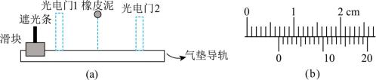
(1)用游标卡尺测得遮光条的宽度如图(b)所示，其读数为 mm。
m1 =
(2) 若碰撞过程中水平方向动量守恒，则应满足的关系式 m2 (用以上所给已知量
表示)。
(3) 实验中遮光条宽度的测量值有误差对验证碰撞过程水平方向动量守恒有无影响？请说

明理由： 。

【答案】 6.75

t1
t2 t1

无影响；根据(2)的分析知，实验中遮光条宽度

的测量值有误差对验证碰撞过程水平方向动量守恒无影响，理由是水平方向动量守恒，等式
两边的 d 可消掉。
【解析】(1) 20 分度游标卡尺的精确值为 0 .05mm，测得遮光条的宽度如图(b) 所示，其
读数为
6mm + 15 0.05mm = 6.75mm
(2)若碰撞过程中水平方向动量守恒，则
m1 = (m1 + m2 )
解得
m t
1 1
m2 = t2 t1
(3) 无影响，根据 (2) 的分析知，实验中遮光条宽度的测量值有误差对验证碰撞过程水平 方向动量守恒无影响，理由是水平方向动量守恒， 等式两边的 d 可消掉。
【例题 2】某小组用气垫导轨研究碰撞，如图甲所示，两滑块 A 、B 的两端均固定有弹性钢 圈和相同的挡光片，如图乙所示。已知 A 、B 两滑块的质量(含挡光片等配件) 分别为 mA、
mB。

有限公司
专题 1
学科网(北京)股份有限公司

专题 1

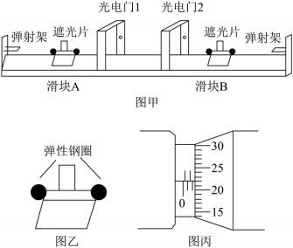
(1) 用螺旋测微器来测量挡光片的宽度 L，如图丙， 读数 L= mm；
(2) 连接好气垫导轨及气泵，接通电源，将气垫导轨调到水平。将 A 、B 两滑块分别紧压
左、右弹射架并静止。启动弹射架，发现两滑块在两光电门之间区域发生相互作用并各自反
向弹回。光电门 1 记录挡光片两次挡光时间分别为t1 、t1 ，光电门 2 记录挡光片两次挡光时
间分别为t2 、t2 ，如果两滑块在弹性钢圈相互作用时动量守恒，则表达式 (用题中的
'
物理量符号表示)应成立；
(3) 在 (2) 中，如果两滑块在弹性钢圈相互作用时机械能也守恒，则表达式 (用题 中的物理量符号表示)应成立。
【答案】 2.220 − = − + = +
【解析】(1)根据螺旋测微器读数规律，该读数为
2mm+0.01×22.0mm=2.220mm
(2)乙水平向右为正方向， 则滑块 A 、B 碰撞前后速度分别为
v =
A1
1
v = − L
A 2 '
t
1
v = −

2
B1

B2 '
v = L
t
2
若碰撞过程动量守恒，则有
m v + m v = m v + m v
A1 A1 B1 B1 A2 A2 B2 B2
解得

有限公司
专题 1
学科网(北京)股份有限公司

专题 1

m m m m
A B B A
t1 − t2 = t2 − t1

(3) 如果两滑块在弹性钢圈相互作用时机械能也守恒，则有
1 2 1 2 1 2 1 2
m v + m v = m v + m v
A A1 B B1 A A2 B B2
2 2 2 2
结合上述，解得
+ = +
【例题 3】某同学利用气垫导轨做验证动量守恒定律的实验，气垫导轨装置如图 1 所示，所
用的气垫导轨装置由导轨、滑块、弹射架、光电门等组成，两滑块上的挡光板宽度相同。
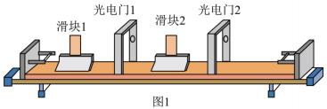
( 1 ) 实验前用游标卡尺测 出挡光板 的宽度 ，示数如 图 2 所示 ，则挡光板 的宽度 d= mm；
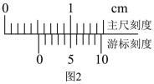
(2) 实验前需要调节气垫导轨水平： 在轨道上只放滑块 1 ，轻推一下滑块 1，其先后通过光 电门 1 和光电门 2 的时间分别为 t1、t2，若 t1>t2，则应将气垫导轨右端调 (填“高” 或“低”)，直到滑块通过两光电门的时间相等；
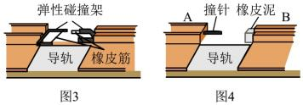
(3) 将滑块 2 放在两光电门间的气垫导轨上，滑块 1 放在光电门 1 的左侧气垫导轨上，在 两滑块上装上如图 3 所示的弹性碰撞架，给滑块 1 一个向右的初速度，测得滑块 1 第一次通 过光电门的挡光时间为 t1 ，滑块 1 与滑块 2 碰撞后， 滑块 1 被弹回；再次通过光电门 1 的挡 光时间为 t2 ，滑块 2 通过光电门 2 的挡光时间为 t3 ，根据实验可以判断滑块 1 (包括挡光板 及弹性碰撞架) 的质量 m1 (填“大于” 、“小于”或“等于”) 滑块 2 (包括挡光板 及弹性碰撞架) 的质量 m2 ，如果表达式 成立，则两滑块碰撞过程动量守恒。

有限公司
专题 1
学科网(北京)股份有限公司

专题 1

(4) 若在两滑块上装上如图 4 所示的撞针和橡皮泥，将滑块 2 放在两光电门间的气垫导轨 上，滑块 1 放在光电门 1 的左侧气垫导轨上，给滑块 1 一个向右的初速度，滑块 1 通过光电 门 1 的时间为 t4 ，滑块 1 与滑块 2 碰撞后，滑块通过光电门 2 的时间为 t5 ，测得滑块 1 (包 括挡光板及撞针) 的质量为 m3 ，滑块 2 (包括挡光板及橡皮泥) 的质量 m4 ，如果表达式 成立，则表明碰撞过程动量守恒。
【答案】 5.5 高 小于 t1 t3 t2 t4 t5
m1 d = m2 d m1 d m3 d = (m3 + m4 ) d
【解析】(1) 游标卡尺的读数为主尺读数与游标尺读数之和，所以图中所测遮光条的宽度为
d = 5mm + 5 0. 1mm = 5.5mm
(2) 若 t1>t2 ，说明滑块做的是加速运动，说明右端低，则应将气垫导轨右端调高；
(3) 滑块 1 、2 发生弹性碰撞， 滑块 1 被弹回， 说明 m1 小于 m2；
两滑块碰撞过程中，若动量守恒，则有
m v = m v m v
1 1 2 3 1 2
d
t
v =
1
1
d
t
v =
2
2
d
t
v =
3
3
所以
d d d
m = m m
t t t
1 2 1
1 3 2
(4)两滑块碰撞过程中，若动量守恒，则有
m3v4 = (m3 + m4 )v5
d
t
v =
4
4
d
t
v =
5
5
所以
m3 = (m3 + m4 )
【例题 4】某实验小组用如图 (a ) 所示装置测量重力加速度。将小球 A 和手机 B 分别系在 一条跨过定滑轮的不可伸长的软绳两端。 打开手机 B 的 phyphox 软件， 令小球 A 和手机 B
静止，细绳拉紧，然后释放小球 A 和手机 B ，通过 phyphox 软件测得手机的加速度随时间 变化的图线如图(b)，实验室提供的物理量有：小球 A 的质量mA = 50.0g ，手机 B 的质量

有限公司
专题 1
学科网(北京)股份有限公司

专题 1

mB = 150.0g ，当地实际重力加速度g = 9.8m/s2 。
(1)实验测得的重力加速度大小为 m/s2 。(结果保留两位有效数字)
(2) 实验测得的重力加速度与实际重力加速度有明显差异，除实验中的偶然误差外，请写 出一条可能产生这一结果的原因： 。
(3) 有同学提出本实验还可以研究机械能是否守恒，在小球 A 上方 h 高处安装光电门和配 套的数字计时器。令小球 A 和手机 B 静止，细绳拉紧，然后释放小球 A 和手机 B，数字计 时器记录小球 A 通过光电门的时间 t，除实验室提供的物理量外，还需要测量的物理量有 (写出物理量的名称和符号)，需要验证的原理式为 (用实验室提供的物理量符号和 测量的物理量符号表示)。
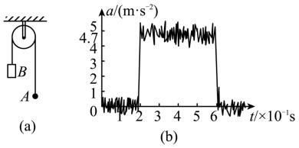
【答案】 9.4 滑轮的轴不光滑(或滑轮有质量，软绳有质量，物体运动过程中
受 空 气 阻 力 ， 手 机 在 下 落 过 程 中 发 生 摆 动 等 ) 小 球 A 的 直 径 d
(mB - mA )gh = (mA + mB ) ))|2
【解析】(1)由图(b)读出加速度为 a = 4.7m/s2 ，根据牛顿第二定律，
(mB - mA )g1 = (mA + mB )a
代入数据得
g1 = 9.4m/s2
(2) 测量的重力加速度小于实际值，除偶然误差外，也可能是由于滑轮的轴不光滑，或滑 轮有质量，软绳有质量，物体运动过程中受空气阻力，手机在下落过程中发生摆动等原因。
(3)由于还需要算出小球的速度， 则还需要测量小球 A 的直径 d。 根据功能关系知需要验证的原理式为
(mB - mA )gh = (mA + mB ) ))|2

1 ．某同学用如图所示的装置研究碰撞时的动量守恒，实验过程如下：

有限公司
专题 1
学科网(北京)股份有限公司

专题 1

(1) 选用两个宽度均为 d (d 很小) 的滑块 A 和 B ，且两滑块与木板间的动摩擦因数相同， 在滑块 A 的前端粘附少许强力胶(不计强力胶的厚度和质量)，安装实验器材。
(2) 用垫块垫起长木板的右端，移动垫块的位置，调节木板的倾角，放上并轻推滑块 A， 使其经过两光电门的时间相等。这样做的目的是 。
(3) 将滑块 B 静置于两光电门间的某一位置，将滑块 A 静置于光电门 1 上方的另一位置， 稍用力推下滑块 A ，使其以一定的速度沿木板向下运动，滑块 A 经过光电门 1 的遮光时间 为t1 ，则其运动到光电门 1 时的速度v1 = (用d、t1 表示)，滑块 A 和滑块 B 碰撞后 粘在一起沿木板向下运动， 经过光电门 2 的遮光时间为t2 。
(4) 已知滑块 A 和 B 质量分别为 m1 、 m2 ，则验证两滑块碰撞时动量守恒的表达式为 (用 m1 、m2 、t1 、t2 表示)。
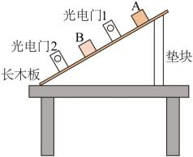

【答案】

平衡摩擦力

d
t1

m1 = 2 (m1 + m2 )
t1 t2

【解析】(2) 滑块 A 经过两光电门的时间相等，表明 A 经过两光电门的速度相等，即 A 做
匀速直线运动，则有
f = mg sin 9
故这样做的目的是平衡摩擦力。
(3) 相用力推物块 A 后， A 做匀速直线运动， 其通过光电门 1 时的速度为
d
t
v =
1
1
(4) 平衡摩擦力后，物块 A 、B 在沿斜面方向上所受合力为零，则 A 、B 组成的系统在沿
斜面方向上动量守恒，故有
m1v1 = (m1 + m2 )v2
由于
d 2d
v1 = v2 =
t t
1 2
，
解得

有限公司
专题 1
学科网(北京)股份有限公司

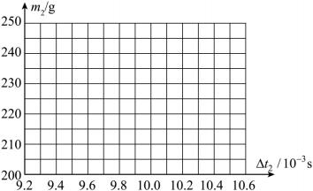
专题 1

m1 = 2 (m1 + m2 )
t1 t2
2 ．如图 1 所示，某课外探究小组利用气垫导轨做“验证动量守恒定律”实验。滑块 A 和滑块 B 的质量 (包括遮光条) 分别为：m1 = 150.0g 、m2 = 200.0g 。实验中弹射装置每次给滑块 A 的初速度均相同，滑块 B 初始处于静止状态。滑块 A 的遮光条两次通过光电门 1 的挡光时 间分别为Δt1 、 Δt3 ，滑块 B 的遮光条通过光电门 2 的挡光时间为 Δt2 。
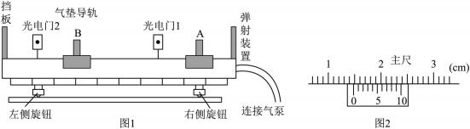
(1) 打开气泵，先取走滑块 B ，待气流稳定后将滑块 A 从气垫导轨右侧弹出，测得光电门
1 的时间大于光电门 2 的时间，为使实验结果准确，后续的操作是( )
A．调高右侧底座旋钮 B．调高左侧底座旋钮
C ．将光电门 1 向左侧移动 D ．将光电门 2 向右侧移动
(2) 如图 2 所示， 用游标卡尺测量遮光条的宽度 d，其读数为 mm ；
( 3 ) 经 测 量 滑 块 A 、 B 上 的 遮 光 条 宽 度 相 同 ， 则 验 证 动 量 守 恒 的 表 达 式 为：
(用 m1 、m2 、 Δt1 、 Δt2 、 Δt3 表示)；
(4) 小明同学改变实验设计继续验证动量守恒定律，他在滑块 B 的右端加上橡皮泥，两滑
块每次相碰后会粘在一起运动。多次改变滑块 B 的质量m2 ，记录下滑块 B 的遮光条每次通

过光电门的挡光时间 | t  2 | ，在方格纸上作出 | m2 Δt2 图像 ；

m2 / g | 200 | 210 | 220 | 230 | 240
Δt / 103 s  2 | 9.3 | 9.6 | 9.8 | 10.1 | 10.4

(5) 小华同学提出，滑块 B 的质

有限公司
专题 1
学科网(北京)股份有限公司

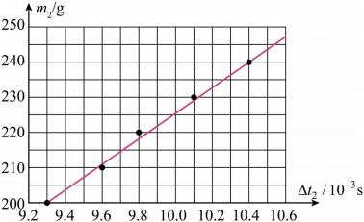
专题 1

量应包含橡皮泥的质量，考虑到此因素影响，小华所绘制的m2 − Δt2 图像中的图线与 (4) 中 绘制的图形相比较，应( )
A．向上平移 B．向下平移 C．向左平移 D．向右平移
m m m
1 2 1
【 答 案 】 B 14.8 t1 = t2 − t3

B
【解析】(1) 测得滑块通过光电门 1 的时间大于光电门 2 的时间，说明滑块做加速运动， 也就是气垫导轨右端高，左端低，所以接下来应调高左侧底座旋钮，使滑块做匀速运动。 故选 B。
(2)游标卡尺的分度为0. 1mm ，遮光条的宽度
d = 14mm + 8 0. 1mm = 14.8mm
(3) 滑块 1 碰撞前的速度大小为
d
d
t
v =
1
1
滑块 1 与滑块 2 碰撞后的速度大小分别为
d d
t t
v = v =
3 2
3 2
，
若两滑块碰撞过程中动量守恒，则有
m v = m v − m v
1 1 2 2 1 3
联立可得
m m m
1 2 1
t1 = t2 − t3
(4)根据表格数据绘图如下：

有限公司
专题 1
学科网(北京)股份有限公司

专题 1

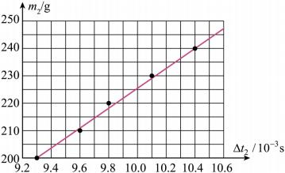
(5) 两滑块每次相碰后会粘在一起运动，根据动量守恒定律可得
m1 = (m1 + m2 )
变形得
m = t − m
2 2 1
1
若考虑橡皮泥的质量m0 ，则上式变为
m = t − m − m
2 2 1 0
1
由函数关系可知，图线将向下平移。
故选 B。
3 ．某活动小组利用图装置测定当地的重力加速度。直径为 D 的钢球自由下落过程中，先后 通过光电门 A 、B ，计时装置测出钢球通过 A 、B 的时间分别为 tA 、tB。用钢球通过光电门 的平均速度表示钢球球心通过光电门的瞬时速度。 测出两光电门间的距离为 h，则
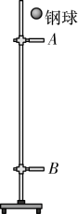
(1) 钢球通过光电门 A 时的瞬时速度为 ，钢球通过光电门 A 、B 间的平均速度
。
为
(2)当地的重力加速度为 。
(3) 钢球通过光电门 A 的平均速度 (选填“>”或“<”) 钢球球心通过光电门 A 的瞬时

有限公司
专题 1
学科网(北京)股份有限公司

专题 1

速度。
(4) 由于空气阻力的存在会使 g 的测量值偏小，该误差属于 (选填：“偶然误差”或“系
统误差”)

【答案】

D
t
A

(tA + tB )D
2tA tB

D2 (tA − tB )
2htA 2 tB2

< 系统误差

【解析】(1) 钢球通过光电门 A 时的瞬时速度为vA , 由于通过光电门的时间非常短，所以可 以用其平均速度来表示瞬时速度则
vA =
同理可得钢球通过光电门 B 时的瞬时速度为
vB =
所以钢球通过光电门 A 、B 间的平均速度由平均速度公式可得
vA + vB (tA + tB )D
vAB = =
2 2t t
A B
(2)设当地的重力加速度 a 由匀变速直线运动规律可得
v 2 − v 2 = 2ah
B A
代入数据可得
a= =
vB2 − vA 2 D2 (tA − tB )
2h 2ht 2 t 2
A B
(3)由匀变速直线运动的推论：中间时刻的瞬时速度总是小于中间位移的瞬时速的关系可得： 钢球通过光电门 A 的平均速度小于钢球球心通过光电门 A 的瞬时速度。 (4)偶然误差一般是由人的主观意识造成，比如读数，作图之类，所以由于空阻力影响的误 差属于系统误差。
4．某同学利用气垫导轨上滑块间的碰撞来寻找物体相互作用过程中的“不变量”，实验装置 如图所示，实验过程如下(“＋、－”表示速度方向)：
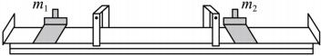
实验 1 使 m1＝m2＝0.25 kg ，让运动的 m1 碰静止的 m2 ，碰后 m1 、m2 一起运动。 数据如表
1。
表 2

以上内容仅为本文档的试下载部分，为可阅读页数的一半内容。如要下载或阅读全文，请访问：https://d.book118.com/607126105135006052

